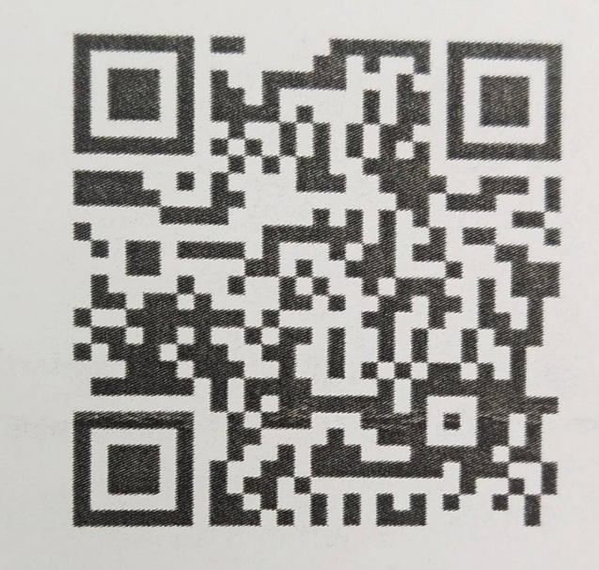
แบบรับฟังความคิดเห็นผู้รับบริการและประชาชนต่อร่าง
ประมวลจริยธรรมพนักงานส่วนท้องถิ่น

